 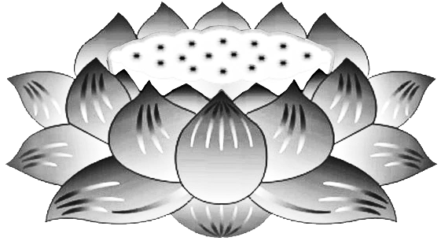

***Tứ***

***Chúng***

***Liên***

***Hữu***

***Đồng***

***Tu***

***Mỹ***

***Quốc***

Dương

Thượng

Khấu

Tiến

**Chư**

**Thai**

**Nhi**

**Xúc**

**Sảo**

**VÃNG SANH LIÊN VỊ**

**PHẬT LỰC**

**SIÊU TIẾN**